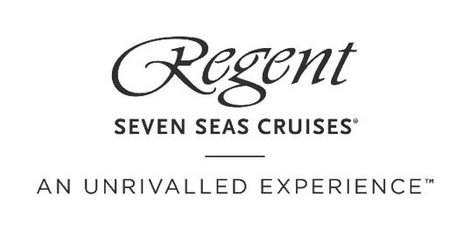
Regent Seven Seas Cruises® kondigt nieuwe ‘Upgrade & Explore’ promotie aan
Een 2-categorie Suite Upgrade inbegrepen in de cruiseprijs is beschikbaar op geselecteerde 2022 reizen naar Alaska, het Middellandse Zeegebied en Noord-Europa

Amsterdam, 9 maart 2022 – Regent Seven Seas Cruises®, ’s werelds meest toonaangevende luxe cruiserederij, heeft een nieuwe verleidelijke promotie onthuld waarbij reizigers een 2-categorie Suite Upgrade, tot een Penthouse Suite, inbegrepen krijgen bij hun reis, en profiteren van verlaagde aanbetalingen. Upgrade & Explore is beschikbaar op meer dan 40 reizen tussen mei en november 2022, indien geboekt tussen 7 maart en 30 april 2022.

‘Upgrade & Explore’ promotie
Dit genereuze aanbod geeft gasten de kans om meer ongeëvenaarde tijd op zee te ervaren en te genieten van de extra luxe die een verbeterde suiteboeking biedt. Reizigers die bijvoorbeeld een upgrade ontvangen naar een Penthouse Suite, krijgen voordelen zoals een persoonlijke butler en meer.

De 2-categorie Suite Upgrade is van toepassing op geselecteerde reizen aan boord van Seven Seas Explorer®, Seven Seas Mariner®, Seven Seas Splendor® en Seven Seas Voyager®. Daarnaast profiteren gasten uit de Benelux van een verlaagde aanbetaling van 10%.

“Onze nieuwe Upgrade & Explore promotie biedt reizigers de ideale mogelijkheid om hun volgende droomcruisevakantie te boeken”, aldus Jason Montague, President en Chief Executive Officer, Regent Seven Seas Cruises. “Regent staat bekend om het leveren van een ongeëvenaarde ervaring met alle luxe inbegrepen. Onze nieuwe 2-categorie Suite Upgrade laat gasten nieuwe niveaus van verwennerij ervaren, wanneer ze aan boord gaan van hun volgende Alaska, Noord-Europa of Middellandse Zee cruise in 2022.”

Over Regent Seven Seas Cruises
Regent Seven Seas Cruises, ‘s werelds meest toonaangevende luxueuze cruiserederij, levert al meer dan 30 jaar een ongeëvenaarde ervaring. Met ruimte voor maximaal 732 gasten aan boord, varen de ruimtelijke en stijlvolle schepen – Seven Seas Explorer®, Seven Seas Mariner®, Seven Seas Navigator®, Seven Seas Splendor®, Seven Seas Voyager® en vanaf 2023 Seven Seas Grandeur™ – van ’s werelds meest luxueuze vloot naar meer dan 450 iconische bestemmingen wereldwijd. Met ongeëvenaarde ruimte aan zee™ kunnen gasten genieten van gepersonaliseerde service op het hoogste niveau evenals van luxueuze all-suite accommodaties, welke toebehoren tot de grootste op zee en bijna allemaal voorzien zijn van een privébalkon. Inbegrepen zijn excursies aan wal, alle maaltijden in een scala aan specialiteitenrestaurants en eetgelegenheden in de buitenlucht, kwaliteitswijnen en sterke dranken, entertainment, ongelimiteerde internettoegang, valet laundry, fooien en een hotelnacht voorafgaand aan de cruise voor gasten die verblijven in Concierge-suites en hoger. Zie voor meer informatie ook: www.RSSC.com.

Noot voor de redactie, niet bestemd voor publicatie
Zie hier voor HR beeldmateriaal. Voor meer informatie kunt u contact opnemen met:

USP Marketing PR / Regent Seven Seas Cruises Benelux
Contact Ninette Neuteboom
Telefoon +31 (0)20 42 32 882
Email rssc@usp.nl

